**2017年上半年普通话测试报名流程**

一、加**QQ群**，群号和二维码如下，入群后修改群名片，备注上“班级+姓名”。

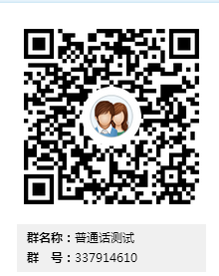

二、进入群共享文件，下载**报名表**，报名表样式如下：IMG_256

下载以后由班委对报名的考生进行信息汇总（填表），填表要求如下：

1、“BaoMingBiao.xls"文件的前6项必填项(红色)填写，只填红色字体栏目，即

2、其中“性别”、“民族”、“职业”这几项不用输入，填写时必须点击下拉键，从下拉键里面的选项中选择，如：

IMG_256IMG_257IMG_258

单位填:“云南旅游职业学院”。

3、填好以后保存，把报名表重新命名为班级名称。

1. 每人须准备一张**电子照片（证件照）**，可以从网上找个批量修改照片工具，按要求进行编辑。编辑要求如下：

1、考生相片的文件格式必须为jpg或jpeg格式；‘’‘’ 2、考生相片比例建议为390\*567像素（宽\*高）；

3、每个考生相片的文件大小必须小于1M；

4、每个考生相片文件的命名必须为“考生证件编号”；

如：考生的证件编号是530111198001011110，则该考生相片文件的命名即为“530111198001011110”且该照片格式必须为jpg或jpeg格式

5、建议考生相片的背景色为蓝色、红色或白色；

6、考生相片的模板可参见Photo文件夹下的“考生证件编号.jpg”文件，如：

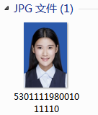

1. 报名表和照片，于2017年6月9日之前，发至邮箱：**[243068450@qq.com。](mailto:243068450@qq.com。)**

注：以班级为单位报名的学生，须对照片进行压缩才能发送，或存放u盘进行拷贝。

1. 每人须准备一张**身份证复印件**和**45元的报名费**（含25元测试费和20元培训费），于**2017年6月9日**之前，交至继续教育中心（地质楼105），联系人：许老师、蔡老师，电话：087165187555，13529101228。

**此流程仅针对于云南旅游职业学院报考普通话的在校学生。**